فصل1: مقدمه

1-1– مقدمه:
در دهه‌های اخیر، توسعه و پیشرفت فناوری‌های حرارتی و انتقال حرارت، موجب افزایش نیاز به بهینه‌سازی و طراحی دقیق‌تر مبدل‌های حرارتی شده است. یکی از انواع مبدل‌های حرارتی که به دلیل کاربردهای گسترده‌اش مورد توجه قرار گرفته است، مبدل‌های صفحه‌ای پره‌دار هستند. این مبدل‌ها به دلیل خصوصیات منحصر به فرد پره‌های سطحی خود، می‌توانند در جریان‌های چندجزئی از کاربرد بسیاری برخوردار باشند. در این راستا، مدل‌های ریاضی RANSبه عنوان ابزار قدرتمندی برای طراحی عددی و بهینه‌سازی مبدل‌های حرارتی صفحه‌ای پره‌دار در جریان‌های چندجزئی به کار گرفته می‌شوند.
در این فصل، به معرفی کلی موضوع پایان نامه و اهمیت آن در حوزه حرارت و انتقال حرارت پرداخته می‌شود. ابتدا به توجیه اهمیت مطالعات حرارتی و بهینه‌سازی مبدل‌های حرارتی صفحه‌ای پره دار پرداخته می‌شود. سپس، اهداف اصلی تحقیق در این پایان نامه مشخص و مطرح می‌شوند. در ادامه، نگاهی به مبدل‌های حرارتی صفحه‌ای پره دار از دیدگاه نقش و اهمیت آنها در انتقال حرارت صورت می‌گیرد. همچنین، لزوم بهینه‌سازی این مبدل‌ها با استفاده از مدل ریاضی و مدل‌سازی با استفاده از محاسبات دینامیک سیالاتی محاسباتی RANS به عنوان یک ابزار قدرتمند بررسی می‌شود.
در فصل 1 نیز روش تحقیق در این تحقیق مورد بررسی قرار می‌گیرد تا اطلاعات بیشتری از نحوه اجرای تحقیقات و جمع‌آوری داده‌ها در این پایان نامه به دست آید. در پایان، یک مرور کلی بر فصول پایان نامه ارائه شده و مطالبی که در هر فصل پیش بینی شده است به طور خلاصه مورد بررسی قرار می‌گیرد. این تداوم منطقی از فصل 1 به سایر فصول پایان نامه، خواننده را با مسیر و هدف اصلی تحقیق آشنا می‌سازد و اهمیت مطالب ارائه شده را برای خواننده مشخص می‌کند

2-1- مروری بر معادلات میانگین ناویر استوکس رینولدز (RANS):
معادلات میانگین ناویر استوکس رینولدز (RANS) مجموعه ای از معادلات ساده شده است که از معادلات ناویر-استوکس به دست آمده و برای توصیف رفتار متوسط جریان سیال استفاده می شود. این یک توصیف ریاضی از رفتار سیالات در حالت پایدار، متلاطم، تراکم پذیر یا غیر قابل تراکم ارائه می دهد. معادلات بر اساس اصول بقای جرم، تکانه و انرژی است.آنها به عنوان یک سیستم معادلات دیفرانسیل جزئی غیر خطی بیان می شوند، که در آن متغیرهای مجهول، متغیرهای وابسته هستند که به حالت و خواص سیال بستگی دارند. معادلات RANS جریان های آشفته را در دینامیک سیالات محاسباتی مدل می کند. این معادلات می توانند ویژگی های جریان مانند افت فشار، کشش و انتقال حرارت را در یک سیستم سیال پیش بینی کنند.
از چند دهه گذشته، مدل‌های RANS به طور گسترده در بخش‌های هوافضا، خودروسازی ، دریایی و انرژی و غیره مورد استفاده قرار گرفته‌اند. آنها اغلب برای شبیه‌سازی رفتار جریان‌هایی که در آیرودینامیک، احتراق و پدیده‌های چند فازی با آن مواجه می‌شوند، استفاده می‌شوند.مدل RANS بر چندین فرض اساسی برای ایجاد یک نمایش بسیار دقیق از وضعیت یک سیال یا یک گاز متکی است.
جریانان های آشفته به وسیله یک دامنه گسترده از مقیاس‌های زمانی مشخص می‌شوند. بنابراین، انجام شبیه‌سازی‌های عددی مستقیم با حل معادلات ناویر استوکس و رفع تمامی مقیاس‌های آشفتگی، به ویژه برای جریان‌های با عدد رینولدز بالا، به طور چشمگیری گران است. این سلسله مدل در شکل 1-1 نشان داده شده است، به گونه‌ای که در بالا توسط روش شبیه‌سازی‌های عددی مستقیم دارای ارتباط بالاترین وفاداری و گرانقیمت محاسباتی نشان داده می‌شود و در پایین توسط روش با رویکرد تجربی و محاسباتی قابل تحمل‌تر (RANS) نشان داده می‌شود .
شبیه‌سازی لس (LES) یک توافق بین شبیه‌سازی مستقیم عددی (DNS) و شبیه‌سازی رینولدز میانگین شده ناویر-استوکس (RANS) است که به دو انتهای طیف مقیاس‌های پراکندگی ارائه می‌دهد. در LES، تنها مقیاس‌های بزرگتر و پرانرژی حل می‌شوند، در حالی که مقیاس‌های کوچک‌تر زیر یک آستانه فیلتر می‌شوند.

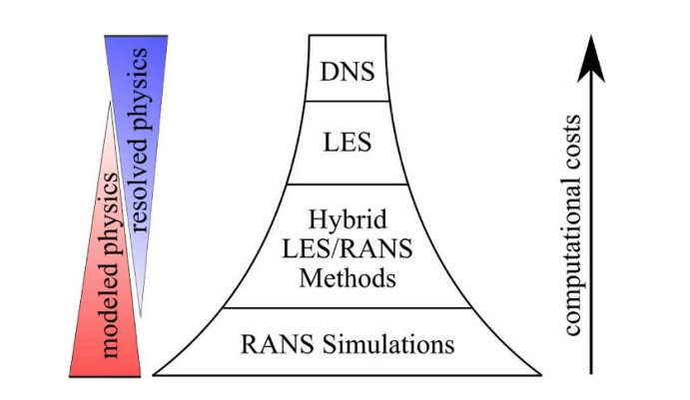
شکل 1-1- نمایش شماتیک از سلسله مراتب مدل سازی آشفتگی

3-1 مبدل های حرارتی صفحه ای پره دار:
مبدل‌های صفحه‌ای پره دار، یکی از اجزای بسیار حیاتی در واحد‌های فرآیندی می‌باشند و اهمیت بسیاری در انتقال حرارت و بهینه‌سازی فرآیندهای صنعتی دارند.این نوع مبدل‌ها که از جنس آلومینیوم ساخته می‌شوند و در مقایسه با سایر انواع مبدل‌ها، فضای کمتری را اشغال می‌کند.هم‌چنین معمولا در مقایسه با سایر مبدل ها هزینه کمتری را برای ساخت و عملیات تحمیل می‌کند . این مبدل‌های حرارتی به منظور انتقال حرارت بین دو مایع یا گاز با سرعت بالا و بهینه‌سازی مصرف انرژی طراحی می‌شوند . مبدل های حرارتی صفحه ای پره دار از ترکیب دو عنصر اصلی تشکیل شده‌اند.صفحات فلزی که سطح انتقال حرارت را افزایش می‌دهند و پره های فلزی که به عنوان جابجا کننده حرارت عمل می‌کنند این ویژگی‌ها باعث می‌شود که مبدل‌های صفحه‌ای پره دار در مقایسه با سایر انواع مبدل‌ها، یک گزینه مناسب برای انتقال حرارت در بسیاری از صنایع باشند. مبدل‌های حرارتی صفحه‌ای پره‌دار به دلیل سازگاری بالا با فرآیندهای صنعتی و امکان انجام بهینه‌سازی‌های عددی در طراحی آنها، به یکی از گزینه‌های محبوب در صنایع مختلف تبدیل شده‌اند.
یکی از ویژگی‌های منحصر به فرد مبدل‌های صفحه‌ای پره دار، ساختار لایه‌ای آنهاست. لایه‌های مختلف با اندازه و شکل متغیر، به دلیل اختلاف دما و خواص فیزیکی مختلف سیالات در این لایه‌ها، به بهبود عملکرد کلی مبدل کمک می‌کنند.هر لایه شامل پره‌هایی است که سطح تماس سیال با سطح جامد را افزایش می‌دهند. افزایش سطح انتقال حرارت در مبدل‌های صفحه‌ای پره‌دار موجب افزایش کارایی و بازدهی این مبدل‌ها می‌شود.این افزایش سطح انتقال حرارت، در حجم ثابت در مقایسه با مبدل‌های صفحه‌ای معمولی، نسبت سطح انتقال حرارت به حجم آن ‌را بسیار افزایش می‌دهد(بیش از$700\frac{m^{2}}{m^{3}}$ تا$1800\frac{m^{2}}{m^{3}}$ ) و آن را در زمره مبدل‌های حرارتی فشرده قرار می‌دهد.این افزایش سطح انتقال حرارت، امکان انتقال حرارت در اختلاف دماهای پایین را ممکن می‌سازد (تا$2^{O}C$)که در نتیجه آن، کارایی و بازدهی مبدل، به طرز چشم‌گیری افزایش پیدا می‌کند. این پره‌ها باعث افزایش تراکم سطح انتقال حرارت می‌شوند و به تبادل حرارت کمک می‌کنند. این ویژگی امکان انتقال حرارت در اختلاف دماهای پایین‌تر را فراهم می‌کند که در نتیجه باعث افزایش کارایی و بازدهی مبدل‌های صفحه‌ای پره‌دار می‌شود. شماتیک کلی مبدل های حرارتی در شکل 1-1 اورده شده است.[3]
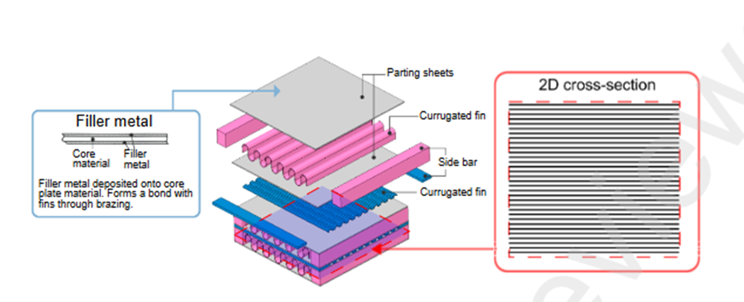
شکل 2_1- مقطع هسته مبدل حرارتی صفحه ای پره دار[2]

در این مبدل‌ها که اغلب، جریان‌ها در خلاف جهت هم‌دیگر جریان دارند، جریان‌ها از نازل‌های ورودی وارد هدرها شده ، سپس، از طریق توزیع‌کننده‌ها وارد هسته اصلی می‌شود. بیشترین انتقال حرارت در داخل مبدل در داخل هسته رخ می‌دهد. در این مبدل‌ها، در داخل هسته اصلی و توزیع کننده‌ها، پره‌هایی تعبیه می‌شود که سطح انتقال حرارت را افزایش می‌دهد. در نهایت، جریان‌ها در انتهای دیگر مبدل‌، از طریق توزیع کننده‌های انتهای مبدل وارد هدر‌های انتهای مبدل شده و از مبدل خارج می‌شود. ساختار مبدل پلیت-فین، بخصوص، ساختار فین‌ها، تاثیر بسیار زیادی بر عملکرد مبدل حرارتی دارند. در نتیجه بهینه‌سازی آن‌ها می‌تواند، عملکرد مبدل را بهبود بخشد و صرفه‌جویی‌هایی در هزینه‌های جاری و سرمایه‌گذاری اولیه در کنار بهبود عملکرد فرآیندها و رسیدن به دماهای پایین‌تر داشته باشد. . شماتیک کلی حرکت جربان های سرد و گرم در این نوع مبدل ها در شکل زیر اورده شده است 1.
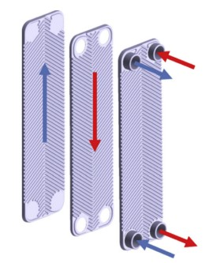
شکل 3- 1 - حرکت جربان های سرد و گرم در مبدل های حرارتی صفحه ای پره دار
هدف اصلی مورد بررسی در این پایان‌نامه، طراحی عددی و بهینه‌سازی مبدل حرارتی صفحه‌ای پره‌دار در جریان‌های چندجزئی می‌باشد. مبدل های حرارتی با ویژگی‌های خاصی که دارند، به عنوان یک ابزار کلیدی در انتقال حرارت بین جریان‌های چندجزئی عمل می‌کند..مبدل‌های حرارتی صفحه‌ای پره‌دار به عنوان یک عنصر حیاتی در صنعت و مهندسی حرارتی تأثیر بسزایی دارند. این اهمیت به دلیل مصرف گسترده این نوع مبدل‌ها در صنایع مختلف برجسته می‌شود. همچنین، بهبود کارایی حرارتی این مبدل‌ها منجر به صرفه‌جویی در مصرف انرژی و کاهش هزینه‌ها می‌شود. برای دستیابی به این هدف، نیاز به مطالعه و تحلیل دقیق جریان حرارتی و انتقال حرارت در داخل مبدل حرارتی و نیز بهینه‌سازی پارامترهای طراحی مبدل در مورد افزایش کارایی و بهبود عملکرد سیستم داریم .
با توجه به افزایش سریع منابع محاسباتی در دسترس، استفاده از روش‌های مدل‌سازی عددی و بهینه‌سازی مبدل‌های حرارتی به منظور افزایش کارایی و کاهش اتلاف انرژی در این تجهیزات به یکی از زمینه‌های پژوهشی فعال در مهندسی حرارتی تبدیل شده است.ما از مدل‌سازی با استفاده از محاسبات دینامیک سیالاتی محاسباتی (Computational Fluid Dynamics) استفاده می‌کنیم تا عملکرد مبدل حرارتی را با دقت بیشتری تحلیل کرده و بهینه‌سازی‌های لازم را اعمال کنیم. همچنین در این پژوهش به مسائلی از جمله افت فشار، توزیع دما، و بهره‌وری مبدل حرارتی صفحه ای پره‌دار پرداخته و به عنوان یک منبع ارزشمند برای بهبود کارایی مبدل‌های حرارتی در انتقال حرارت مورد توجه قرار می‌گیرد.همچنین، با توجه به پیشرفت‌های گسترده در زمینه محاسبات عددی، از روش‌های بهینه‌سازی جهت بهبود ساختار مبدل حرارتی استفاده شده است. ساختار مبدل‌ صفحه‌ای پره‌دار، در شکل‏1-1 نشان داده شده‌است.[1]

3-1 -1 - اهمیت و ضرورت انجام پروژه:
در دهه‌های اخیر، افزایش سرسام آور مصرف انرژی در دنیا، کمبود منابع سوخت فسیلی، کمبود منابع آب آشامیدنی، بحران انرژی، ‌و نیز لزوم رعایت مسائل زیست محیطی از قبیل جلوگیری از افزایش دمای زمین، آلودگی محیط زیست، همه و همه، در کنار لزوم کاهش هزینه‌ها و قیمت تمام شده محصولات و صرفه اقتصادی بیشتر، باعث مورد توجه قرار گرفتن صرفه‌جویی در مصرف انرژی شده‌است. یکی از راهکارهای اساسی برای افزایش بهره‌وری انرژی، بهینه‌سازی مبدل‌های حرارتی است . مبدل‌های حرارتی صفجه ای پره دار به دلیل ساختار لایه‌ای و پره‌دار خود، امکان افزایش سطح انتقال حرارت را بهبود می‌بخشند و در نتیجه، عملکرد و بازدهی فرآیندهای حرارتی را به طرز قابل ملاحظه‌ای ارتقاء می‌دهند. این امکانات از اهمیت ویژه‌ای در کاهش هزینه‌های جاری و سرمایه‌گذاری‌های اولیه مرتبط با سیستم‌های حرارتی بهره‌برداری می‌کنند. بهینه‌سازی مبدل حرارتی صفحه‌ای پره دار باعث صرفه‌جویی در انرژی و بهبود کارایی سیستم‌های صنعتی می‌شود
در جریان‌های چند جزئی، مبدل‌های حرارتی صفحه‌ای پره‌دار به دلیل خصوصیات خاص خود از اهمیت ویژه‌ای برخوردارند. طراحی بهینه این نوع مبدل‌ها از اهمیت بسیاری برخوردار است زیرا این مبدل‌ها می‌توانند نقش مؤثری در بهبود عملکرد سیستم‌های حرارتی بازی کنند. با بهره‌گیری از پره‌های فلزی و صفحات فلزی در ساختار، این مبدل‌ها امکان افزایش نرخ انتقال حرارت را فراهم می‌سازند که این امر موجب بهبود کارایی سیستم و کاهش مصرف انرژی می‌شود

تحقیقات در زمینه طراحی حرارتی و بهینه‌سازی مبدل‌های حرارتی صفحه پره‌دار در جریان‌های چند جزئی، نقش مهمی در پیشبرد درک ما از فرآیندهای انتقال حرارت و بهبود کارایی کاربردهای مهندسی مختلف ایفا می‌کند. این بحث اهمیت و ضرورت انجام چنین تحقیقاتی را با استخراج بینش از ادبیات مرتبط برجسته خواهد کرد.یکی از دلایل مهم برای انجام تحقیقات در این زمینه، افزایش عملکرد مبدل های حرارتی است.
یکی از دلایل اصلی انجام تحقیقات در این حوزه، تقاضای روزافزون برای سیستم‌های تبادل حرارت کارآمد در بخش‌های مختلف از جمله هوافضا، خودروسازی و فرآیندهای صنعتی است. مبدل های حرارتی نقش مهمی در افزایش بهره وری انرژی و کاهش هزینه های عملیاتی دارند. بنابراین، بهبود طراحی و عملکرد آنها برای دستیابی به پایداری و رقابت بسیار مهم است.علاوه بر این، جریان‌های چند جزئی، برهمکنش‌های ترمودینامیکی پیچیده‌ای را معرفی می‌کنند که نیاز به بررسی کامل و مدل‌سازی عددی دارد. رفتار سیالات مختلف و مخلوط آنها در مبدل های حرارتی می تواند به طور قابل توجهی بر نرخ انتقال حرارت و راندمان کلی سیستم تأثیر می گذارد. در نتیجه، محققان در این زمینه مسئولیت توسعه ابزارها و روش‌های محاسباتی پیشرفته را برای رسیدگی موثر به این چالش‌ها دارند.علاوه بر این، تحقیقات در طراحی و بهینه سازی حرارتی با انگیزه جهانی به سمت پایداری و کاهش اثرات زیست محیطی همسو می شود. مبدل های حرارتی کارآمدتر منجر به صرفه جویی در انرژی، کاهش انتشار گازهای گلخانه ای و ردپای کربن کمتری می شود. دولت‌ها و صنایع در سرتاسر جهان فعالانه به دنبال راه‌حل‌هایی برای مقابله با تغییرات آب و هوایی هستند و تحقیقات در این زمینه را نه تنها مفید، بلکه برای آینده‌ای پایدار ضروری می‌سازند[5]

4-1- روش تحقیق :
هدف اصلی این تحقیق، بهبود عملکرد مبدل حرارتی صفحه‌ای پره‌دار در جریان‌های چند جزئی است. دستیابی به این هدف، از تحلیل عددی و بهینه‌سازی استفاده می‌شود. در این بخش از پایان نامه، مراحل انجام تحقیق از تعریف مسئله تا انتخاب الگوریتم بهینه‌سازی و اعتبارسنجی مورد بررسی قرار می‌گیرد. در این بخش از پایان نامه، تمام مراحل انجام تحقیق از تعریف مسئله تا انتخاب الگوریتم بهینه‌سازی و اعتبارسنجی را تشریح می‌کنیم . در ابتدا، تحقیق ما به عنوان یک تحقیق تجربی تعریف می‌شود که به منظور بهبود عملکرد مبدل حرارتی صفحه‌ای پره‌دار در جریان‌های چند جزئی انجام شده است. برای انجام این تحقیق مراحلی را باید طی نمود که در ادامه تحقیق به انها اشاره می شود .

در این تحقیق، از مدل ( RANS (Reynolds-Averaged Navier-Stokes) به عنوان یکی از مدل‌های ریاضی برای مطالعه جریان سیال و انتقال حرارت در مبدل حرارتی صفحه‌ای پره‌دار استفاده می‌شود. مدل RANS با استفاده از مدل‌های توربولانسی نظیر مدل k-ε و k-ω جهت شبیه‌سازی جریان سیال توربولانسی به کار گرفته می‌شود. این مدل به دقت بالایی در شبیه‌سازی جریان سیال و انتقال حرارت مؤثر است و توانایی مدل‌سازی پدیده‌های توربولانسی در مبدل حرارتی را فراهم می‌کند. برای مدل‌سازی جریان سیال و انتقال حرارت در مبدل حرارتی صفحه‌ای پره‌دار، از نرم افزار تحلیلی ANSYS Fluent بهره می‌بریم. این نرم افزار با قابلیت‌های متنوع خود، امکان مدل‌سازی دقیق و تحلیلی جریان سیال و انتقال حرارت را فراهم می‌کند. از مزایای این نرم افزار می‌توان به توانایی اعمال شرایط مرزی متنوع و تحلیل دقیق نتایج اشاره کرد.

برای اعتبارسنجی مدل عددی و بهینه‌سازی مبدل حرارتی، داده‌های تجربی مورد نیاز از طریق آزمایش‌ها و شرایط عملیاتی مختلف جمع‌آوری شده‌اند. این داده‌ها شامل پارامترهای عملکرد مبدل حرارتی نظیر اثربخشی انتقال حرارت و افت فشار است. آزمایش‌های انجام شده به وسیله نرم‌افزارهای مهندسی تحلیلی تحلیل و نتایج به دست آمده مورد بررسی قرار گرفته‌اند. در این تحقیق، از الگوریتم ژنتیکی به عنوان یک الگوریتم بهینه‌سازی برای بهبود عملکرد مبدل حرارتی استفاده می‌شود. این الگوریتم با استفاده از اصول بهینه‌سازی و پارامترهای مدل، به بهبود عملکرد مبدل حرارتی در جریان‌های چندجزئی می‌پردازد. این بخش به توضیح مفاهیم ژنتیکی، مراحل اجرای الگوریتم، و انتخاب پارامترهای بهینه‌سازی می‌پردازد .

داده‌های تجربی مورد نیاز برای تحقیق از طریق آزمایش‌ها و شرایط عملیاتی مختلف جمع‌آوری شده‌اند. این داده ها شامل داده‌های مورد نیاز برای تعیین پارامترهای عملکرد مبدل حرارتی مانند اثربخشی انتقال حرارت و افت فشار می‌شود. داده‌های جمع‌آوری شده توسط آزمایش‌ها به وسیله نرم‌افزارهای مهندسی تحلیل شده‌اند. از مدل‌های ریاضی مانند معادلات ناویر-استوکس و معادله اویلر برای توصیف جریان سیال و انتقال حرارت استفاده شده است . [8]

-1-5 مروری بر فصول پایان نامه:
در فصل یک پایان نامه ؛ مدل ریاضی RANS. واهمیت طراحی عددی و بهینه‌سازی مبدل‌های حرارتی صفحه‌ای پره‌دار در جریان‌های چندجزئی شرح داده شد . در ادامه این فصل، مبدل صفحه‌ای پره‌دار، به عنوان یکی از پرکاربردترین و پربازده‌ترین مبدل‌های حرارتی فشرده، معرفی گردید. در ادامه، اهمیت بهینه‌سازی ساختار مبدل، در راستای افزایش بازدهی و بهره‌وری انرژی و روش تحقیق مورد استفاده در پایان نامه شرح داده شد .
در فصل دوم، مروری بر پژوهش‌های صورت گرفته در حوزه بهینه‌سازی مبدل‌های صفحه‌ای پره‌دار پرداخته شده‌است. ابتدا، پژوهش‌هایی که اهمیت و تاثیر بهینه‌سازی ساختار مبدل را بر عملکرد و بازدهی فرآیندهای کرایوژنیک، روشن می‌کند بررسی شده‌است. در ادامه تلاش‌های صورت گرفته در راستای بهینه‌سازی آن‌ها مورد بررسی قرار گرفته‌است. در نهایت، با بیان چالش‌های موجود برای تحلیل مبدل مورد نظر، نو‌آوری و اهداف پژوهش حاضر بیان گردیده است.
در فصل سوم، ابتدا مروری بر مدل‌سازی و اساس روش‌های تحلیل مبدل‌های حرارتی، با تمرکز بر مبدل‌های حرارتی صفحه‌ای پره‌دار، صورت گرفته‌است. معادلات حاکم بر فرآیند انتقال حرارت در مبدل‌های حرارتی و روش‌های مدلسازی مبدل‌های حرارتی صفحه‌ای پره‌دار، شرح داده شده‌است. در ادامه، روابط حاکم بر محیط چندفازی و روابط تعادل فاز در کنار روابط حاکم بر تحلیل جریان‌های چند جزئی شرح داده‌است. چالش‌های تحلیل مبدل‌های حرارتی چندفازی و چندجزئی وعدم توانایی روابط یک‌بعدی در تحلیل آن‌ها مورد بررسی قرار گرفته‌استو در ادامه، با تکیه بر توانایی نرم‌افزارهای مهندسی تحلیل مبدل‌های حرارتی، روندی برای تحلیل و بهینه‌سازی مبدل‌های حرارتی چندفازی و چندجزئی معرفی شده است.
فصل چهارم این پژوهش، ابتدا، فرآیند برقراری ارتباط بین نرم‌افزارهای مورد استفاده جهت بهینه‌سازی مبدل‌های چندفازی را بیان کرده‌است. روش بهینه‌سازی مورد استفاده و روش آنالیز حساسیت شرح داده شده‌است. در ادامه، مبدل مورد بررسی و بهینه‌سازی در این پژوهش و کاربرد آن، در کنار هندسه طراحی شده فعلی، معرفی گردیده است. توابع هدف تک منظوره و چند منظوره، جهت بهینه‌سازی عملکردی مبدل مورد نظر تعریف و در نهایت، با بهینه‌سازی مبدل مورد نظر، نتایج حاصل از بهینه‌سازی ارائه شده‌است.
در فصل پنجم، به جمع‌بندی پژوهش انجام شده پرداخته شده و پیشنهادهایی به منظور ادامه پژوهش ارائه گردیده است.

فصل 2 :مروری بر کارهای گذشته
2-1 مقدمه:
همانطور که در فصل قبل ذکر شد، بهینه‌سازی مبدل‌های حرارتی صفحه پره‌دار به دلیل اهمیت ویژه در افزایش عملکرد و پایداری سیستم‌های تبادل حرارتی، به عنوان یکی از زمینه‌های کلان تحقیقاتی مهندسی حرارتی مورد توجه بسیاری از پژوهشگران و مهندسان قرار گرفته شده است. در این فصل، به بررسی گسترده پیشینه تحقیقات در زمینه طراحی عددی حرارتی و بهینه‌سازی مبدل حرارتی صفحه‌ای پره‌دار در جریان‌های چندجزئی می‌پردازیم.
در ابتدا به مرور و بررسی مبانی و اصول طراحی مبدل‌های حرارتی صفحه پره‌دار می‌پردازیم. مفاهیم اساسی از جمله جریان حرارت، انتقال حرارت تراکمی، و مفاهیم اصلی در طراحی هندسی این مبدل‌ها مورد بحث قرار می‌گیرند.پس ازان در این بخش، به بررسی روش‌هاواستراتژی‌های بهینه‌سازی ساختار مبدل‌های حرارتی صفحه ای پره‌دار پرداخته میشود.و سپس، به تحلیل و بررسی معادلات میانگین ناویر استوکس رینولدز (RANS) و نقش آن در مدل‌سازی جریان سیالات در مبدل‌های حرارتی می‌پردازیم. همچنین، اهمیت و ضرورت بهینه‌سازی ساختار مبدل‌های حرارتی صفحه‌ای پره‌دار را بررسی می‌کنیم و نقش دینامیک سیالات محاسباتی در بهینه‌سازی این ساختارها را مورد بررسی قرار می‌دهیم. و در پایان این فصل، به توضیح و استخراج روابط تجربی برای مدل‌سازی ریاضی رفتار سیالات در مبدل‌های حرارتی پرداخته می‌شود. این روابط به عنوان ابزارهای اساسی در فرآیند بهینه‌سازی ساختار مبدل‌ها ارائه می‌شوند.
این فصل به بررسی چالش‌ها و فرصت‌های بهینه‌سازی ساختار مبدل حرارتی در محیط‌های پیچیده چندفازی پرداخته و انگیزه پژوهش حاضر در این حوزه را تبیین می‌نماید. در نهایت، این مقدمه نقطه آغازی فعّال برای مطالعات بعدی در این حوزه فراهم می‌کند و ارتباط مستقیم با هدف کلی بهبود عملکرد مبدل‌های حرارتی صفحه پره‌دار در جریان‌های چندجزئی را برقرار می‌سازد
هدف این فصل ارائه یک درک جامع از عوامل و چالش‌های کلیدی در بهینه‌سازی مبدل‌های حرارتی صفحه پره‌دار است و بینش‌های ارزشمندی را در مورد جریان چند جزئی تبادل حرارت ارائه می‌کند. در نهایت، دانش به‌دست‌آمده در این فصل به‌عنوان پایه‌ای برای بحث‌ها و یافته‌های تحقیقاتی بعدی ارائه‌شده در بخش‌های بعدی خواهد بود، که همگی به هدف کلی افزایش عملکرد و پایداری سیستم‌های مبدل حرارتی کمک می‌کنند.

-2-2طراحی مبدل حرارتی:
فرآیند طراحی یک مبدل حرارتی به عنوان یک چالش پیچیده مطرح می‌شود؛ این چالش به دلیل متغیرهای زیاد و ارتباطات پیچیده‌ای که در طراحی وجود دارد، افزایش می‌یابد.زیرا این فرآیند نیازمند در نظر گرفتن بسیاری از پارامترها و ارتباطات پیچیده است. یک طراحی صحیح، گام اول برای ایجاد مبدل حرارتی کارآمد و جلوگیری از نقصان در عملکرد آن است.هدف اصلی از طراحی بدون شک برآورده کردن نیازهای فرآیند است؛ بنابراین طراحان باید تمام اطلاعات مانند نرخ جریان سیالات، فشارهای عملیاتی و حداکثر دماها و همچنین تمام محدودیت‌های هزینه، فضا و انواع مواد را مورد مطالعه قرار دهند. طراحان؛ مبدل های حرارتی را با توجه به نوع ساخت، هندسه، و مواد وهمچنین با در نظر گرفتن شرایط عملیاتی مانند هزینه، نگهداری، قابلیت اعتماد، و ایمنی انتخاب می‌کنند. مبدل حرارتی صفحه‌ای پره‌دار به عنوان یکی از مبدل‌های پرکاربرد در صنایع مختلف مطرح است و می‌تواند نیازهای انرژی و حفاظت از محیط زیست را برآورده سازد.
با توسعه سریع علم و فناوری، استفاده از انرژی و حفاظت از محیط زیست جلب توجه بیشتری پبدا کرده است، این امر باعث شده است که در صنایع مختلف به طور فوری به تجهیزات مبدل های حرارتی با کارایی بیشتر، فشرده‌تر و سبکتر نیاز باشد. مبدل های حرارتی صفحه ای پره دار، مبدل هایی هستندکه می‌تواند به این نیاز پاسخ دهند. مبدل های حرارتی صفحه ای پره دار جزع پرکاربردترین مبدل ها در صنعت مهندسی است. طبق قانون دوم ترمودینامیک، تولید آنتروپی به علت عوامل غیرقابل بازگشت فرآیند ایجاد می‌شود.فرآیند انتقال حرارت یک فرآیند غیرقابل بازگشت استاندارد است. روش کاهش تولید آنتروپی برای تحلیل عملکرد حرارتی در فرآیندهایی که نیاز به انتقال حرارت دارند، انتخاب می‌شود.
طراحی مبدل حرارتی شامل تعیین چندین پارامتر هندسی در محدودیت‌های خاص می‌شود. هندسه سطح آن با طول شاخه (l)، ارتفاع (h)، فاصله عرضی (s)، و ضخامت (t) توصیف می‌شود. شاخه‌ها می‌توانند به طور مؤثر مساحت انتقال حرارت را افزایش دهند، به بهبود کارایی انتقال حرارت کمک کنند، فشردگی را تقویت کنند و همچنین مقاومت و توان تحمل بار را افزایش دهند. علاوه بر این، خصوصیات جریان و انتقال حرارت به طور نزدیک با سطح انتقال حرارت فرعی ارتباط دارد. بنابراین، بهینه‌سازی پارامترهای شاخه‌ها برای صرفه‌جویی در انرژی و کاهش هزینه مبدل حرارتی بسیار مهم است. در چند دهه گذشته، بهینه‌سازی طراحی مبدل حرارتی توجه محققان زیادی را به خود جلب کرده است. [9]

3-2 - بهینه سازی ساختار مبدل های حرارتی صفجه ای پره دار:
در دهه‌های اخیر، بهبود کارایی مبدل‌های حرارتی از اهمیت بسزایی برخوردار بوده و تحقیقات گسترده‌ای در این زمینه انجام شده است. هدف اصلی این مطالعات افزایش بهره‌وری انتقال حرارت و بهینه‌سازی مبدل‌های حرارتی است. این اهداف با توجه به نیاز های مختلف صنایع مختلف از اهمیت بسزایی برخوردار هستند . یکی از جوانب مهم در بهبود عملکرد سیستم های حرارتی ؛ طراحی بهینه مبدل های حرارتی صفحه ای پره دار است. این مبدل ها با بهبود هندسه صفحات و پره ها ؛ مساحت انتقال حرارت را افزایش داده و بهینه ترین شکل ها و ابعاد را برای دستیابی به عملکرد بهتر اراعه میدهند
هرچه هندسه پیچیده تر باشد، انتقال حرارت بالاتر است.با این حال، محدودیت‌های سنتی در تولید می‌تواند بهینه سازی هندسه را محدود کند که ممکن است از نظر تئوری کارایی بسیار بالایی ارائه دهند اما ساخت آنها غیرممکن است . طراحی بهینه مبدل های حرارتی صفحه ای پره دار با استفاده از روش‌های سنتی مانند روش دمای میانگین لگاریتمی و روش تعداد واحدهای انتقال حرارت هزینه‌بر و زمان‌بر است . با پیشرفت سریع دینامیک سیالات محاسباتی و فناوری کامپیوتر، امکان بهینه‌سازی طراحی مبدل های حرارتی صفحه ای پره دار با کارایی بالا با استفاده از کامپیوترها فراهم شده است. مطالعات انجام شده توسط تحقیق‌گران مختلف نشان داده شده است که که شبیه‌سازی‌های انجام شده با روش دینامیک سیالات محاسباتی برای انواع مختلف مبدل های حرارتی صفحه ای پره دار قابل اعتماد هستند بنابراین، شبیه‌سازی‌های عددی می‌توانند هزینه‌های زیاد تولید ابزار، کار آزمایشی و زمان تحقیق و توسعه را کاهش دهند و امکان بهینه‌سازی کارآمد طراحی مبدل ها را فراهم کنند.[10]

در مقایسه خصوصیات فیزیکی سیال و جامد تاثیر پارامتر های تاثیر گذار بر این خصوصیات فیزیکی مانند دانسیته و ویسکوزیته بر عملکرد مبدل های حرارتی صفحه ای پره دار بسیار حائز اهمیت است . بررسی تفاوت در دانسیته و ویسکوزیته اب و هوا به عنوان مایعات و جامدات مورد استفاده در مبدل ها ؛ می تواند راهنمایی مهمی برای بهینه سازی ساختار و افزایش کارایی انتقال حرارت باشد . خواص فیزیکی سیال و جامد در جدول 1آمده است.
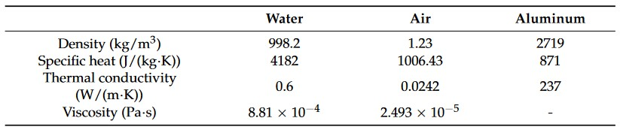
جدول ‏2-1 - خصوصیات فیزیکی مایع و جامد

مین‌سونگ و همکاران [11] از روش‌های شبیه‌سازی عددی برای بررسی عملکرد یک مبدل حرارتی با شیارهای افقی تحت شرایط جریان با دهانه بالا استفاده کردند و متوجه شدند که طراحی شیارهای افقی می‌تواند مبدل های حرارتی صفحه ای پره دار را سبک‌تر و کوچک‌تر کند. با این حال، به منظور به‌دست آوردن ویژگی‌های انتقال حرارت و مقاومت جریان مبدل های حرارتی صفحه ای پره دار به عنوان یک کل، لازم است تجزیه و تحلیل شبیه‌سازی عددی مبدل های حرارتی صفحه ای پره دار انجام شود. با این وجود، اندازه شیار نسبت به اندازه کلی مبدل های حرارتی صفحه ای پره دار بسیار کوچک است و به شدت ناکارآمد است که به‌طور مستقیم مبدل های حرارتی صفحه ای پره دار با ساختارهای پیچیده مانند نوع صفحه و شیار بدون ساده‌سازی‌های لازم عددی شبیه‌سازی شوند.ژانگ و همکاران [21] ویژگی‌های جریان و انتقال حرارت را در مبدل های حرارتی صفحه ای پره دار بر اساس روش محیط‌های متخلخل مورد مطالعه قرار دادند و تأثیر جریان هوا بر ویژگی‌های مقاومت و عملکرد انتقال حرارت را تجزیه و تحلیل کردند و نتایج شبیه‌سازی توسط داده‌های اندازه‌گیری شده تایید شدند. بطور کلی، نتایج شبیه‌سازی عددی نیاز به ترکیب با الگوریتم‌های بهینه‌سازی دارند تا به راه‌حل بهینه دست یابند. بسیاری از محققان تاکنون تلاش‌های زیادی در این زمینه انجام داده‌اند . الگوریتم ژنتیک به دلیل مزایایی همچون اجرای سریع و همگرایی خوب مجموعه راه‌حل، به طور گسترده برای طراحی بهینه استفاده می‌شود.
زو و همکاران [13] به بررسی گسترده ای از تکنیک های مختلف افزایش انتقال حرارت مورد استفاده در مبدل های حرارتی صفحه ای اشاره کردند. تکنیک هایی مانند اصلاحات سطح، مواد افزودنی سیال و مواد پیشرفته برای تأثیر آنها بر عملکرد تبادل حرارت مورد تجزیه و تحلیل قرار گرفت تصویری که صفحه موجدار شورون را که جزء محوری در این تکنیک‌ها موجود است، در شکل2-2 نشان داده شده است.

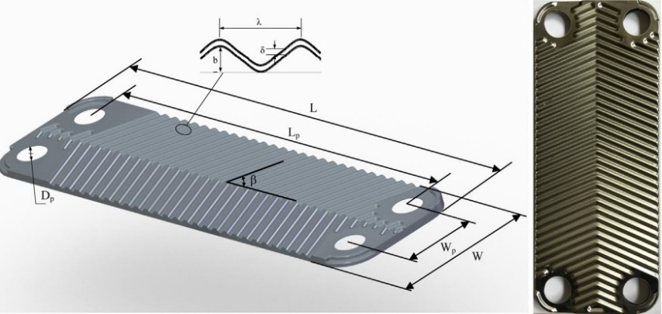
شکل 2_1_ شماتیک کلی از صفحه موجدارشورون

شکل 2-1 شماتیک کلی از صفحه موجدارشورون را نشان می‌دهد، شامل تصاویری از مهم‌ترین پارامترهای هندسی و یک تصویر از یک تیغه خمیده است . زاویه چونرو (β)، طول موج سطح (λ) و عمق سطح (b) می‌شود، در حالی که طول (L) و عرض (W)، طول موثر ($L_{P}$) و عرض موثر ($W_{P}$) بین درگاه‌ها، و قطر درگاه ($D_{P}$) به دسته دوم تعلق دارند. علاوه بر این، دو پارامتر، نسبت جانبی (γ) و ضریب بزرگنمایی چله (η) که توسط طول موج و عمق چله تعیین می‌شوند، به شرح زیر تعریف می‌شوند:

‏2-5 | γ$= \frac{2b}{λ}$

‏6-2 | η = $\frac{1}{6} \left[1+\sqrt{1+{( \frac{π.γ }{2} )}^{2}}+4\sqrt{1+0.5{( \frac{π.γ }{2} )}^{2}}\right]$

2-3-1 - نقش دینامیک سیالات محاسباتی در بهینه سازی مبدل حرارتی :
در عصر مدرن، بهینه‌سازی مبدل‌های حرارتی از اهمیت بسیاری برخوردار است. یکی از رویکردهای موثر در بهبود عملکرد این مبدل‌ها، استفاده از دینامیک سیالات محاسباتی به منظور تحلیل و بهینه‌سازی جریان سیال در داخل مبدل حرارتی می‌باشد. استفاده از مدل‌های دینامیک سیالاتی در بهینه‌سازی مبدل حرارتی امکان بهبود دقت و صحت نتایج را فراهم می‌سازد. این مدل‌ها، بر اساس معادلات پیچیده ناویر-استوکس و شرایط مرزی متنوع، قادر به شبیه‌سازی دقیق جریان سیالات در اطراف سازه‌های حرارتی هستند. روش المان محدود، روش حجم محدود و تکنیک‌های شبکه عصبی به عنوان ابزارهای اساسی در تحلیل جریان سیالات مطرح می‌شوند. استفاده از روش المان محدود به همراه الگوریتم‌های عددی پیشرفته به دقت و صحت بالاتر در نتایج منجر می‌شود دینامیک سیالاتی به وسیله روش‌های عددی و نرم‌افزارهای تخصصی انجام می‌شود که به محاسبه و تجزیه و تحلیل جریان سیالات در اطراف سازه‌های حرارتی مورد استفاده قرار می‌گیرد از این رو، در بهینه‌سازی مبدل حرارتی، نیاز به درک عمیق‌تر و دقیق‌تری از رفتار دینامیکی سیال در محیط مورد مطالعه وجود دارد. برخی از روش‌های محاسباتی معروف در دینامیک سیالات شامل روش المان محدود، روش حجم محدود و تکنیک‌های شبکه عصبی هستند. استفاده از روش المان محدود به همراه الگوریتم‌های عددی پیشرفته، امکان مدل‌سازی دقیق ترین جریان سیالات را ارائه می‌دهد. این روش‌ها به بهبود دقت و صحت نتایج در بهینه‌سازی مبدل حرارتی کمک می‌کنند . در این بخش، مدل RANS که یکی از مدل‌های پیشرفته دینامیک سیالات محاسباتی است، مورد بررسی قرار می‌گیرد. این مدل بر مبنای معادلات ناویر-استوکس تأکید دارد و توانایی آن در شبیه‌سازی دقیق جریان سیالات در اطراف سازه‌های حرارتی را به تصویر می‌کشد. اهمیت استفاده از این مدل در بهبود دقت و صحت نتایج بهینه‌سازی مبدل حرارتی بررسی می‌شود.الگوریتم‌های بهینه‌سازی، به‌ویژه الگوریتم ژنتیک، به عنوان ابزارهای موثر در بهبود کارایی مبدل حرارتی از طریق تغییرات ژنتیک متغیرها مطرح می‌شوند. ترکیب دینامیک سیالات محاسباتی با الگوریتم‌های بهینه‌سازی امکان بهبود پارامترها و بهینه‌سازی ساختار مبدل حرارتی را فراهم می‌سازد . استفاده از راهکارهای پیشرفته محاسباتی نظیر تکنیک‌های شبکه عصبی به منظور بهبود دقت و سرعت در مدل‌سازی دینامیک سیالاتی، موضوعی است که می‌تواند به تحقیقات بهبود دهنده در زمینه بهینه‌سازی مبدل حرارتی منجر شود . تحلیل دقیق جریان سیالات به کمک دینامیک سیالات محاسباتی، امکان بهبود دقت در تخمین پارامترها و تغییرات مبدل حرارتی را فراهم می‌آورد. نتایج به دست آمده از این تحلیل‌ها، به عنوان ورودی‌های مهم برای الگوریتم‌های بهینه‌سازی مورد استفاده قرار می‌گیرند . در نهایت، این ترکیب از دینامیک سیالات محاسباتی و الگوریتم‌های بهینه‌سازی در طراحی عددی حرارتی و بهینه‌سازی مبدل حرارتی صفحه‌ای پره‌دار، به دست آوردن ساختارهای بهینه و افزایش کارایی سیستم حرارتی را ممکن می‌سازد . دینامیک سیالات محاسباتی با ارائه مدل‌های دقیق و شبیه‌سازی‌های پیشرفته، نقش بسیار موثری در بهینه‌سازی مبدل حرارتی صفحه‌ای پره‌دار در جریان‌های چندجزئی ایفا می‌کند. با ترکیب این روش با تکنیک‌های بهینه‌سازی، می‌توان به نحوی که مبدل حرارتی بهینه به‌طور دقیق و کارآمد، با کاهش هزینه‌ها و افزایش کارایی تولید انرژی طراحی کرد .
2-3-2– مروری بر الگوریتم ژنتیک :
یک الگوریتم ژنتیک از مفهوم تکامل طبیعی استفاده می‌کند که اقدام به حذف طراحی‌های کم کارایی از جمعیت می‌کند و به طراحی‌های با عملکرد قوی اجازه می‌دهد تا باقی بمانند و نسل جدید ایجاد کنند. هدف این الگوریتم از بین طراحی‌های مختلف، طراحی‌های با عملکرد بهینه را انتخاب کرده و آن‌ها را برای نسل‌های آینده حفظ می‌کند . الگوریتم‌های ژنتیک به دو نوع تقسیم می‌شوند: الگوریتم‌های ژنتیک تک فاز و چند فاز. الگوریتم ژنتیک تک فاز به هدف بیشینه یا کمینه کردن یک تابع تک فاز می‌پردازد که از ترکیب چند متغیر عملکرد با بهینه‌سازی یک یا چند متغیر از این متغیرها ایجاد می‌شود . داکن و فرونک [13] امکان ترکیب الگوریتم ژنتیک میکرو و دینامیک سیالاتی محاسباتی را برای تولید سینک‌های حرارتی مبرد شده مورد بررسی قرار دادند. الگوریتم ژنتیک میکرو به طور کلی دارای اندازه جمعیتی حدود 10 یا کمتر است و اصول مشابهی با الگوریتم ژنتیک استاندارد را اعمال می‌کند، به جز اینکه از اپراتور جهش استفاده نمی‌کند. هدف بهینه‌سازی به حداقل رساندن تولید انتروپی است که بر اساس افت فشار و مقاومت حرارتی کلی محاسبه می‌شود. آن‌ها به این نتیجه رسیدند که مدل جدید حدود 26.4% و 21.7% نرخ تولید انتروپی کمتری برای دو مورد نقشه‌های توان تقارنی و غیرتقارنی دارد. تانگ و همکاران [14] از الگوریتم‌های ژنتیک به همراه مدل پاسخ سطحی برای بهینه‌سازی هندسه و عملکرد گرمایی و هیدرولیکی یک ترموکمپونانت نوع H (H-type) استفاده کردند. آنها گزارش دادند که عملکرد طراحی‌های بهینه‌سازی شده نسبت به پایه، بیش از 50٪ افزایش یافته است. . به تازگی، تعداد مطالعات مورد تحقیق برای استفاده از مبدل های حرارتی در بهینه‌سازی گرم‌کننده‌های حرارتی به طراحی‌هاي بهینه‌شده نسبت به پایه به طور قابل‌توجهی افزایش یافته است. یکی از ویژگی‌های منحصربه‌فرد مطالعه ارائه شده در اینجا توسعه یک روش مبتنی بر واکسل است که از یک الگوریتم ژنتیک تک مسیره برای بهینه‌سازی دو هدف متضاد (افت فشار و انتقال حرارت) برای هدایت طراحی پین های مبدل های حرارتی صفحه ای پره دار استفاده می‌کند. این فین ها مجاز به اخذ هر شکلی در دامنه هستند و تنها محدودیت حجم حداکثر است. فرآیند بهینه‌سازی تک فاز و چند فاز مبدل های حرارتی صفحه ای پره دار با استفاده از الگوریتم ژنتیک در شکل 1 نمایش داده شده است .

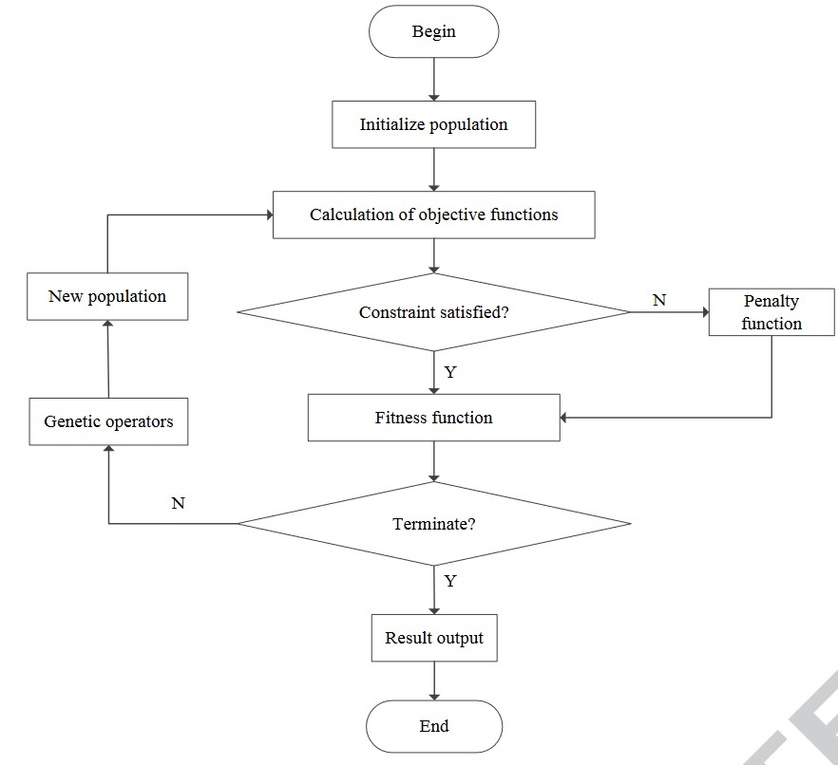
شکل ‏2-2 - فرآیند کاری الگوریتم ژنتیک

2-4- استخراج روابط تجربی برای مدل‌سازی ریاضی رفتار سیالات در مبدل‌های حرارتی:

هدف اصلی این مطالعه، استخراج و ارزیابی یک شکل تماماً جدید برای فین ها از طریق استفاده از بهینه‌سازی توپولوژی است. بهینه‌سازی توپولوژی یک روش ریاضی است که به دنبال یافتن توزیع بهینه مواد در یک فضای مشخص به عنوان دامنه طراحی است. این روش در ابتدا برای مسائل سازه‌ای توسعه یافته است، اما بعدها برای مسائل فیزیک مختلفی از جمله ارتباط جریان سیال با انتقال حرارت نیز به کار رفته است[15] . برای مسائل مربوط به جریان سیال و حرارتی-سیال، این روش به شکل بهینه مسیر جریان را با ارزیابی می‌کند که آیا یک نقطه در دامنه طراحی باید قسمتی از مایع یا قسمتی از جامد باشد یا خیر. چالش در مسائل حرارتی-سیال مربوط به نیاز به مدل‌سازی همزمان رفتار جامد و مایع در یک فضا است. رویکرد گسترده‌ترین استفاده از محیط‌های مخرب است که در آن یک نیروی مجازی وابسته به طراحی بر روی مایع اعمال می‌شود اگر نقطه در فضا به عنوان بخشی از دامنه جامد تعیین شود.
معادلات حاکم بر مساله گرما و جریان ثابت به صورت زیر بیان میشود:
1-2 | $$\frac{1}{2} ρ V^{2}+ ρ g h=constant$$

طبق معادله2-1 ($P$) فشار استاتیکی و ($\frac{1}{2} ρ V^{2}$) فشار دینامیکی و ($ρ g h$) فشار هیدرو استاتیکی هستند.معادله بقای جرم بیان می‌کند که جرم ورودی به سامانه باید با جرم خروجی از سامانه برابر باشد. در صورتی که سامانه به عنوان یک حجم کنترل ثابت در نظر گرفته شود، قانون بقای جرم به صورت زیر بیان می‌شود:

‏2-2 | $$\frac{∂_{Msys}}{∂t}=\frac{∂}{∂t} \int{ρ d∀+ \int{ρV. \hat{n}dA}}$$

طبق معادله 2-2عبارت( $\frac{∂}{∂t} \int{ρ d∀}$) نرخ زمانی تغییرات جرم درداخل حجم کنترل وعبارت( $\int{ρV . \hat{n}dA}$) جریان جرمی از طریق مرزهای حجم کنترل را به شکل زیر نشان می‌دهد.معادله ناویر-استوکس یک معادله اساسی در دینامیک سیالات است که برای توصیف جریان سیال و انتقال جرم و جریان استفاده می‌شوند و همچنین حفظ ممنتوم را برای یک سیال را توصیف میکند. فرم کلی معادله ناویر استوکس بصورت زیر است.

3-2 | $$\overset{⃑}{∇ρ}+\overset{⃑}{ρg}+μ ∇^{2}V=ρ\frac{D∇}{Dt}$$

معادله اویلر یک معادله دیفرانسیل با مشتقات جزئی است که در فیزیک و ریاضیات مهندسی استفاده می‌شود. این معادله بر اساس کارهای لئونهارد اویلر، ریاضیدان سوئیسی، ساخته شده است.معادله اویلر به صورت زیر نمایش داده می‌شود

4-2 | $$\frac{∂ρ}{∂t}+ ∇ . \left(ρV\right)=0$$

و پارامتر های معادلات بالا عبارتند از ؛
$=ρ$ نشان دهنده چگالی سیال است
$=V$ نشان دهنده بردار سرعت سیال است
$=∇$ نشان دهنده گرادیان فشارسیال است
$=μ$ نشان دهنده ویسکوزیته دینامیک سیال است،
${=∇}^{2}$ نشان دهنده لاپلاسیان استمانگلیک و برگلز

این روابط به عنوان مبنا و پایه برای بسیاری از بهینه‌سازی‌های ساختار مبدل صفحه‌ای پره‌دار با پره‌های جابجاشده، استفاده شده‌است.
در همین راستا، برای بهبود و گسترش بازه رینولدز تحت پوشش در معادلات ارائه شده، سانگ و لی [17]، روابط جدیدی برای انتقال حرارت و افت فشار سیال در مبدل‌های صفحه‌ای پره‌دار با پره‌های جابجا شده بدست آوردند. آن‌ها در پزوهش خود، با استفاده از نرم‌افزار محاسبات عددی دینامیک سیالات، به بررسی انتقال حرارت و افت فشار سیال، در مبدل‌های حرارتی صفحه‌ای پره‌دار پرداختند و بر اساس نتایج بدست آمده، روابط جدیدی برای ضرائب j و f معرفی کردند.
برای روابط ارائه شده توسط ایشان، دو محدودیت می‌توان برشمرد. اول اینکه این روابط بازه‌های محدودی از ساختار‌های مختلف پره‌ها را مورد بررسی قرار داده‌اند. دوماً، این روابط مختص مبدل‌های صفحه‌ای پره‌دار با پره‌های جابجا شده‌ هستند و قابل استفاده در تحلیل مبدل‌های صفحه‌ای پره‌دار با انواع دیگر پره‌ها نیستند.
در همین‌ راستا، قاسم و زبیر [18]، به استحصال روابط برای نوع دیگری از پره‌ها در مبدل صفحه‌ای پره‌دار، یعنی پره‌های موج‌دار پرداختند. ایشان، با استفاده از 29 داده تجربی حاصل از 3 پژوهش متفاوت و 21 داده جدید تحلیلی که با ابعاد و مشخصات مختلف هندسه پره‌های موج‌دار در نرم‌افزار شبیه‌سازی Fluent تحلیل کردند (مجموعا 50 هندسه مختلف)، به استخراج رابطه‌های تجربی برای افت فشار و انتقال حرارت سیال در مبدل‌های صفحه ای پره‌دار با پره‌های موجب پرداختند. روابط بدست آمده توسط ایشان، دارای خطای میانگین مجموع مربعات کمتر از 10 درصد بودند.
هو و لی[19]، با استفاده از یک ستاپ تست تجربی، اقدام به بررسی ضریب انتقال حرارت j در مبدل‌های حرارتی صفحه‌ای پره‌دار، نمودند. این روابط با دقت 25% قابلیت پیش‌بینی ضریب انتقال حرارت را دارند. در این مدل‌سازی، ضریب انتقال حرارت بر حسب j و شار مایع، پیش بینی‌ می‌شود .بازه دبی بر واحد سطح پوشش داده‌ شده در این روابط، بین 64 تا 128 $\frac{kg}{m^{s}s}$ می‌باشد. نکته ضعف این روابط استخراج شده، عدم وابستگی این ضرائب انتقال حرارت به هندسه پره‌ها در مبدل حرارتی است. در واقع این اعداد بر حسب رینولدز جریان، پرانتل و عدد بویلینگ بیان می‌شود که دربردارنده مشخصات هندسی پره‌ها نیستند. از این‌رو از این روابط نمی‌توان در بهینه‌سازی هندسه مبدل‌های حرارتی صفحه‌ای پره‌دار استفاده کرد.
پژوهش‌های مشابه دیگری نیز در حیطه بررسی مشخصات انتقال حرارت دو فاز، در مبدل‌های حرارتی صفحه‌ای پره‌دار صورت پذیرفته‌است، اما هیچکدام در بردارنده روابط ضریب کالبرن و اصطکاک بر حسب هندسه پره‌ها نیستند. از این‌رو از روابط مذکور در بهینه‌سازی ساختار مبدل‌های صفحه‌ای پره‌دار با جریان چندفازی و چند جزئی نمی‌توان استفاده کرد. بعبارتی انتقال حرارت در جریان‌های دو فاز، بدلیل پیچیدگی رفتار سیال در این جریان‌ها و وابستگی شدید انتقال حرارت به جبهه جریان و کیفیت جریان، هم‌چنان به صورت روابط تجربی قابل اتکا همانند روابط مانگلیک و برگلز و قاسم و زبیر، برای مبدل‌های صفحه‌ای پره دار در نیامده‌اند. از این رو، بهینه‌سازی مبدل‌های دو فاز با چالش‌هایی رو برو است
  - جمع‌بندی و نوآوری پژوهش :
در حوزه تحقیقات مبدل‌های حرارتی، بهینه‌سازی ساختار و عملکرد آن‌ها با استفاده از روش‌های طراحی عددی به‌عنوان یکی از موضوعات پرکاربرد و پیچیده مورد توجه قرار گرفته است. این حوزه تحقیقات به توسعه مدل‌های رفتار سیالات در مبدل‌های صفحه‌ای پره‌دار و بهینه‌سازی ساختار آن‌ها با هدف افزایش بهره‌وری و کاهش هزینه‌ها متمرکز شده است. در ادبیات موضوع، پژوهش‌های زیادی در زمینه مدل‌سازی رفتار سیالات در مبدل‌های صفحه‌ای پره‌دار انجام شده‌است. همچنین، بهینه‌سازی ساختار مبدل‌ها نیز از جمله موضوعاتی است که در طول سال‌های گذشته مورد توجه بوده‌اند. این پژوهش‌ها عمدتاً بر مبنای روابط توسعه یافته توسط مانگلیک و برگلز انجام شده‌اند، که البته محدودیت‌ها و نواقصی نیز دارند.
از آنجایی که روابط تجربی برای ضرایب انتقال حرارت و اصطکاک در مبدل‌های صفحه‌ای پره‌دار با پره‌های جابجا شده و موجی ارائه نشده‌اند، پژوهش‌های جدید به دنبال توسعه الگوریتم‌ها و روش‌هایی جهت بهبود دقت در تخمین این ضرایب می‌باشند. به‌علاوه، اهمیت بهینه‌سازی مبدل‌های صفحه‌ای پره‌دار بدون محدودیت در ابعاد و مشخصات پره‌ها به‌ویژه در محیط‌های چندفازی و با تغییرات فازی، به دلیل کاربرد‌های گسترده در صنایع مختلف از جمله صنعت پتروشیمی و انرژی، افزایش یافته است.در این پژوهش، با بهره‌گیری از پتانسیل نرم‌افزارهای مهندسی، یک روش طراحی عددی برای بهینه‌سازی انواع مختلف مبدل‌های حرارتی معرفی شده است. این نرم‌افزارها توانایی انجام شبیه‌سازی‌های عملکرد مبدل حرارتی را بدون محدودیت در هندسه و مشخصات جریان فراهم می‌کنند. از جمله ویژگی‌های بارز این پژوهش، توانایی بهینه‌سازی جریان‌های چند جزئی و چندفازی به‌صورت همزمان و بدون محدودیت در ابعاد و هندسه پره‌ها است.
از اهمیت دیگر این پژوهش می‌توان به ارائه الگوریتمی جدید برای بهینه‌سازی مبدل‌های صفحه‌ای پره‌دار با توانایی مدل‌سازی دقیق تغییرات فازی و جریان‌های چندفازی اشاره کرد. در صنایعی مانند پتروشیمی، که اغلب با جریان‌های چندفازی و تغییر فاز همراه هستند، این الگوریتم ابزاری قدرتمند برای بهبود بهره‌وری و عملکرد مبدل‌های حرارتی خواهد بود. به این ترتیب، این پژوهش نه تنها به توسعه نظریات موجود پرداخته بلکه با ارائه یک روش عددی مبتنی بر نرم‌افزارهای مهندسی، به حل چالش‌های مهم در زمینه بهینه‌سازی مبدل‌های صفحه‌ای پره‌دار پرداخته است. این پژوهش با ارتقاء دقت مدل‌های رفتار سیالات و ارائه الگوریتم بهینه‌سازی نوین، گام مهمی در جهت بهبود بهره‌وری و عملکرد مبدل‌های حرارتی در صنایع پیشرفته برداشته است.

Distributors
Core
Mean Squared Error

